Kratki basenowe poprzeczne - hit na 2019 rok!
W budownictwie oraz architekturze moda przychodzi o dochodzi tak samo jak w świecie mody odzieżowej. Dziś opowiemy co nieco o hicie na 2019 roku a mianowicie o kratkach basenowych poprzecznych.

Basenowe szaleństwo
Coraz więcej hoteli decyduje się na budowę basenu. Zimą bowiem oraz jesienią to właśnie hotele z basenem najczęściej wybierają goście. Chcą wypocząć w jacuzzi, wykonać poranny trening na basenie lub po prostu potaplać się w wodzie ze swoimi pociechami. Również w prywatnych domach baseny z roku na rok są coraz bardziej popularne. A jak się ma basenowy design? Kratki basenowe poprzeczne a także w okrągłych kształtach to absolutny hit! Sprawdźmy dlaczego.
Kratki basenowe poprzeczne - stylowy basen

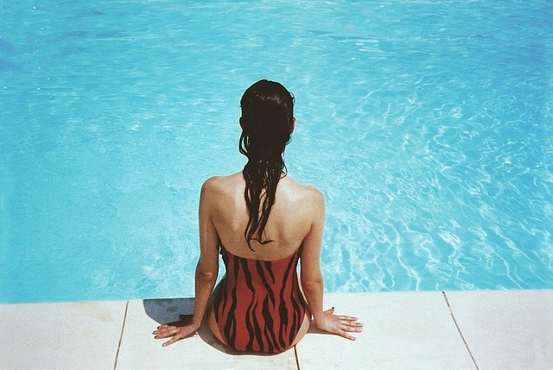
Kratki basenowe mają wiele funkcji. Oczywistym jest, że jest to absolutnie niezbędny element basenowy, który musi zostać uwzględniony w projekcie basenu. Najpopularniejsze w budowie basenu ostatnimi czasy są kratki basenowe poprzeczne. Najlepiej gdy kratki wykonane są ze stali nierdzewnej oraz są antypoślizgowe. Wtedy nie tylko dobrze się prezentują ale także są bezpieczne oraz posłużą nam lata! Warto w przypadku realizacji projektu basenu wybrać firmę, która produkuje odcinki kratki, które są elastyczne i dają się układać w różnorodne kształty - to ułatwi zadanie oraz skróci czas potrzebny na wykonanie projektu.

